

***NEWS　RELEASE***

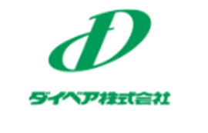

**第５８回機械⼯業⾒本市 MEX⾦沢2022出展のお知らせ**

ダイベア株式会社は、⽯川県産業展⽰会にて開催される「MEX⾦沢2022」に設けられた株式会社ジェイテクトブース に、新製品の超⾼精度ベアリング「ＰＲＥＣＩＬＥＮＣＥ」を出展いたします。

■　ＰＲＥＣＩＬＥＮＣＥ（プレシレンス）

高度化する市場のニーズへの答えを形にした超高精度ベアリング「ＰＲＥＣＩＬＥＮＣＥ」。

今までになかった精度と入手性の良さで、近年ますます高精度化する工作機械をはじめとする様々な高性能設備の課題を解決いたします。

■　ジェイテクトブースの出展製品

ブース番号 4-28

実機展示 立形マシニングセンタ「FV7000Z」、リチウムイオンキャパシタ、高精度ロール

PRECILENCE、IoEソリューション、コンプレッサ、グループ会社製品

映像展示 新機種　FH5000S、研削盤新シリーズ

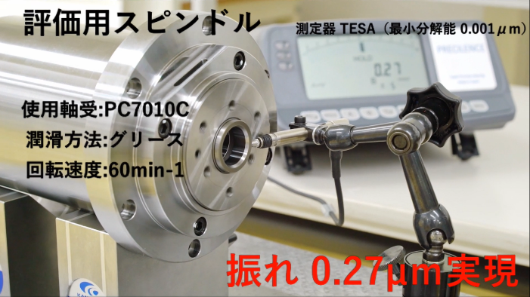■　展示会開催概要

■展示品

名称 MEX金沢2022

（第58回機械工業見本市金沢）

開催テーマ 『明るい未来へ!!つながる新技術』

会期 5月19日(木)～21日(土)　3日間

開場時間 10：00～17：00 入場無料

会場 石川県産業展示館（3･4号館）

主催 一般社団法人石川県鉄工機電協会

URL <https://www.tekkokiden.jp/mex/>

PRECILENCEを組込んだ高精度スピンドル

[事前登録](https://www.tekkokiden.jp/mex/visitor/)

**この機会に「最高精度」の回転性を誇る、超高精度ベアリング「ＰＲＥＣＩＬＥＮＣＥ」の魅力をぜひご覧ください。**

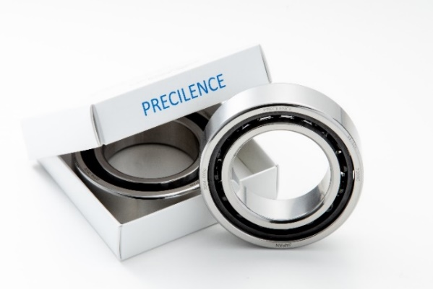

**PRECILENCE こそ スピンドルの要**

２０２2年5月10日

ダイベア株式会社